 | Physique-Chimie au cycle 4 - Masse et volume  Flottabilité de l’œuf  Fiche 10 - Prof  Exercice : Le volume | 

Exercice n°1 :
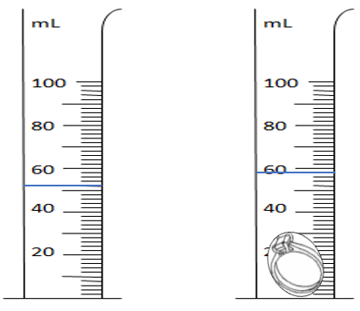 | 1. Que vaut le volume V₁ ?  Le volume V1 vaut 52 mL.  2. Que vaut le volume V₂ ?  Le volume V2 vaut 58 mL.  3. Quel est le volume de la bague en mL puis en cm³ ?  Le volume de la bague vaut : Vbague = V2 – V1  Vbague = 58 – 52 = 6 mL  Le volume de la bague vaut 6 mL soit 6 cm3

Exercice n°2 :

Paul désire mesurer le volume de ses cinq billes.  Pour cela il les place dans une éprouvette graduée et annonce à Zoé que le volume de ses billes est de 30mL.  Zoé n’est pas du tout d’accord avec lui mais elle n’arrive pas à expliquer pourquoi | 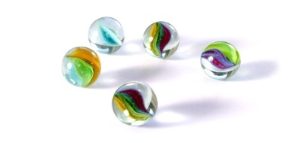

Aide Zoé en expliquant à Paul l’erreur qu’il a commise.

Paul ne peut pas trouver le bon volume car il y a de l’espace entre les billes.
Le volume mesuré est donc trop important.
Il faut d’abord introduire un volume d’eau donnée avant de placer les billes afin d’observer de combien est monté le volume d’eau mesuré

